Ondes et signaux | Donnons le La !

DESCRIPTIF DE SUJET DESTINE AU PROFESSEUR

Notions et contenus | Seconde
Notions et contenus | - Emission et perception d’un son  - Emission et propagation d’un signal sonore  - Signal sonore périodique, fréquence et période. Relation entre période et fréquence
Capacités exigibles | - Décrire le principe de l’émission d’un signal sonore par la mise en vibration d’un objet et l’intérêt de la présence d’une caisse de résonance.  - Expliquer le rôle joué par le milieu matériel dans le phénomène de propagation d’un signal sonore.  - Définir et déterminer la période et la fréquence d’un signal sonore notamment à partir de sa représentation temporelle.  - Utiliser une chaîne de mesure pour obtenir des informations sur les vibrations d’un objet émettant un signal sonore.  - Mesurer la période d’un signal sonore périodique.  - Utiliser un dispositif comportant un microcontrôleur pour produire un signal sonore.
Prérequis | Cycle 4 – Des signaux pour observer et communiquer  - Caractériser différents types de signaux (sonores).  - Utiliser les propriétés des signaux.  - Décrire les conditions de propagation d’un son.  - Comprendre que l’utilisation du son permet d’émettre, de transporter un signal donc une information.
Type d’activité | Activité expérimentale
Description succincte | Etude du son émis par un diapason : décrire le principe de l’émission d’un signal sonore, déterminer la période et la fréquence du signal enregistré au diapason.  Utiliser ensuite un microcontrôleur pour produire un « La » et l’analyser pour le comparer au « La » émis par le diapason.
Compétences travaillées | S’approprier  Analyser/Raisonner  Réaliser  Valider  Communiquer
Mise en œuvre | - Place dans la progression de la séquence et/ou de l’année :  1er TP sur la séquence « Emission et perception d’un son »  - Cadre de mise en œuvre de l’activité :  Séance de TP d’1h30 par binôme.
Source(s) | Documents fournis lors de la formation sur la programmation le lundi 4 mars 2019 au lycée M. Genevoix à Ingré
Auteur(s) | Aurélie FRILOUX – Lycée Balzac D’Alembert - Issoudun

ACTIVITÉ

SUPPORT(S) D’ACTIVITÉ ET/OU CONTEXTE

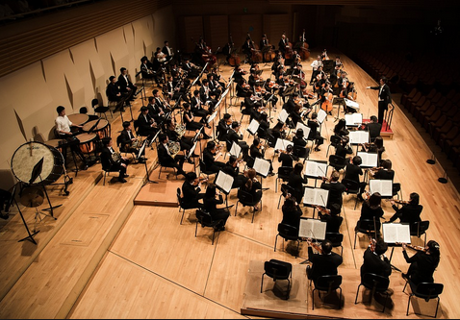
Doc. 1 : Donnons le « La » !

Avant de jouer toute œuvre musicale, les musiciens d’un orchestre accordent leur instrument. Par tradition, c’est le joueur de hautbois (ou le pianiste) qui donne le « La », permettant ainsi au 1er violon puis à tous les musiciens de s’accorder.
Il existe d’autres méthodes pour produire le « La » également appelé «La3» ou « La 440 ».

Comment un instrument de musique peut-il produire un « La3 » ?
Tous les « La3 » produits sont-ils identiques ?

Doc. 2 : Le Diapason
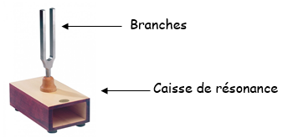
Le « La » peut être produit par un instrument nommé diapason, qui peut être électronique ou mécanique. Comment cet instrument peut-il produire un son musical ? Quelles sont les caractéristiques du son émis ?

Composition d’un diapason :

Remarque : Il est possible de dissocier les branches de la caisse de résonance.

Doc. 3 : Représentation temporelle d’un son
A l’aide d’un microphone relié à la carte son d’un ordinateur, on peut enregistrer des sons pour les traiter à l’aide d’un logiciel adapté. Il est ainsi possible d’obtenir la représentation temporelle du son.

Doc. 4 : Enregistrement et étude d’un son avec Audacity
- Enregistrer un son: Brancher le micro puis ouvrir Audacity. Lancer l’acquisition en cliquant sur Enregistrement . Stopper l’acquisition en cliquant sur Stop . Le signal sonore apparait à l’écran avec l’amplitude en ordonnée et le temps en abscisse.
- Modifier l’échelle : Utiliser l’Outil Zoom . En faisant un clic gauche sur l’axe des abscisses, on zoome horizontalement ; en faisant un clic droit on « dézoome". Même chose avec l’axe des ordonnées.
- Sélectionner une partie du signal : utiliser l’Outil de Sélectionpour choisir une portion de l’enregistrement. La durée de la sélection est indiquée en bas de la fenêtre.
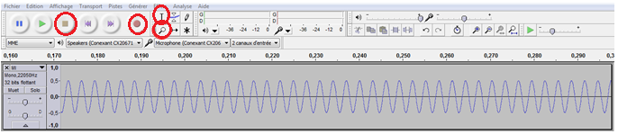

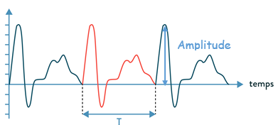
Doc. 5 : Période, fréquence et amplitude
Un signal périodique est caractérisé par un motif élémentaire qui se répète au cours du temps.

Un signal périodique est défini par :

- sa période, de symbole T: C’est la durée du motif. Elle s’exprime en seconde

- sa fréquence, de symbole f : C’est le nombre de motifs par seconde. Elle s’exprime en Hertz (Hz). On la calcule en utilisant la formule :
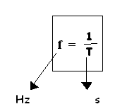

- son amplitude : C’est la valeur maximale du signal.

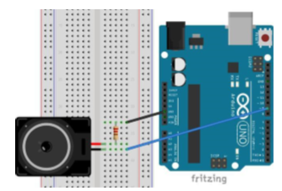
Doc. 6 : Produire un « La » avec un microcontrôleur

- Matériel
- Ordinateur avec logiciel Arduino IDE
- Carte arduino Uno
- Haut-parleur miniature 8Ω, 5W
- Résistance de 220 Ω
- Fils de connexion

- Schéma du montage
Le Haut-parleur étant relié à la broche 9

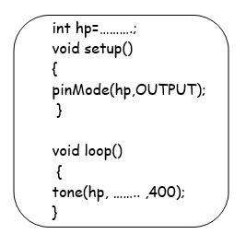
- Programme

La fonction tone() permet de générer un signal périodique d’une fréquence et d’une durée donnée : tone(broche,fréquence,durée).
La valeur de la durée est en millisecondes.

CONSIGNES DONNÉES À L’ÉLÈVE

Version autonome :
A l’aide des documents, trouver des expériences permettant de répondre aux deux questions du document 1.
Les faire valider par le professeur puis les réaliser et rédiger un compte-rendu de vos recherches.

Version guidée (ou aides pour la version autonome) :
- Proposer un protocole afin de mette en évidence le rôle des différentes parties d’un diapason. Le réaliser. Noter vos observations.
- Conclure sur le rôle des différentes parties du diapason.
- Proposer puis réaliser un protocole permettant d’obtenir la représentation temporelle du son émis par un diapason.
- Le signal est-il périodique ? Quelle est sa forme?
- Mesurer sa période.
- Calculer sa fréquence.
- Réaliser le montage du document 6b).
- Compléter le programme du document 6c) pour obtenir le « La ».
- Exécuter le programme.
- Vérifier expérimentalement la fréquence de la note obtenue.
- Le « La » émis par le diapason est-il identique au « La » émis par le microcontrôleur ?
REPÈRES ÉVENTUELS POUR L’ÉVALUATION

Eléments de correction :
- Proposer un protocole afin de mette en évidence le rôle des différentes parties d’un diapason. Le réaliser. Noter vos observations.
- Dissocier les branches de la caisse de résonance puis frapper l’une d’elles à l’aide du marteau. Ecouter.
- Relier les branches à sa caisse de résonance puis frapper l’une d’elle à l’aide du marteau. Ecouter.
Réaliser ce protocole puis noter vos observations.
Sans la caisse : le son émis est peu intense.
Avec la caisse: le son devient intense et très audible.
- Conclure sur le rôle des différentes parties du diapason.
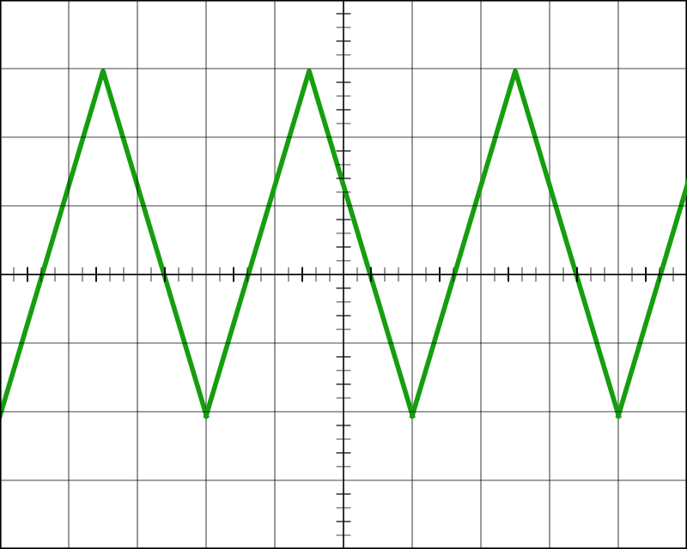
Pour produire un son, un diapason (ou tout instrument de musique) doit remplir deux rôles : vibrer et émettre. Les branches vibrent (Remarque: Mise en évidence de la vibration des branches http://phymain.unisciel.fr/vibrations-dun-diapason/). La caisse de résonance permet au son d’être émis convenablement. Les vibrations sont donc transmises à la caisse de résonance qui les transmet à l’air.
- Proposer puis réaliser un protocole permettant d’obtenir la représentation temporelle du son émis par un diapason.
Il faut émettre un La avec le diapason puis l’enregistrer via Audacity pour l’analyser (allure du signal et détermination de la fréquence).
- Le signal est-il périodique ? Quelle est sa forme?
Le signal est périodique. Sa forme est sinusoïdale.
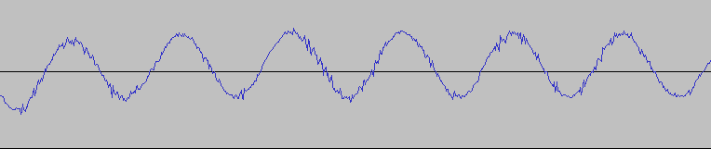

- Mesurer sa période.
8T = 0,018 s soit T = 2,25.10⁻³s
- Calculer sa fréquence.
f = 1/T = 444 Hz
Comparer avec la valeur attendue f=440Hz
- Réaliser le montage du document 6.
- Compléter le programme du document 7 pour obtenir le La.
int hp=9;
void setup()
{
pinMode(hp,OUTPUT);
}

void loop()
{
tone(hp,440,400);
}
- Exécuter le programme.
- Vérifier expérimentalement la fréquence de la note obtenue.
Il faut émettre un La avec le microcontrôleur puis l’enregistrer via audacity pour l’analyser (allure du signal et détermination de la fréquence).
Critères de réussite :

Domaine de Compétences évaluées | Critères de réussite
S'approprier (APP) | Démonter un diapason, frapper le diapason avec et sans la caisse de résonance.
Analyser/Raisonner (ANA) | Savoir quelle broche et quelle fréquence noter dans le programme pour produire un La.
Réaliser (REA) | Savoir utiliser, sans aide autre que la notice, Audacity pour enregistrer des sons.  Savoir brancher les composants sur la plaque de montage, reliée au microcontrôleur.
Valider (VAL) | Pour comparer les deux « La », visualiser les enregistrements des deux signaux et comparer la fréquence et l’allure des signaux.
Communiquer (COM) | Le compte-rendu comporte une introduction, une conclusion et des paragraphes distincts.  Le vocabulaire scientifique est utilisé à bon escient.

Niveau A : les indicateurs choisis apparaissent dans leur (quasi)totalité
Niveau B : les indicateurs choisis apparaissent partiellement
Niveau C : les indicateurs choisis apparaissent de manière insuffisante
Niveau D : les indicateurs choisis ne sont pas présents

